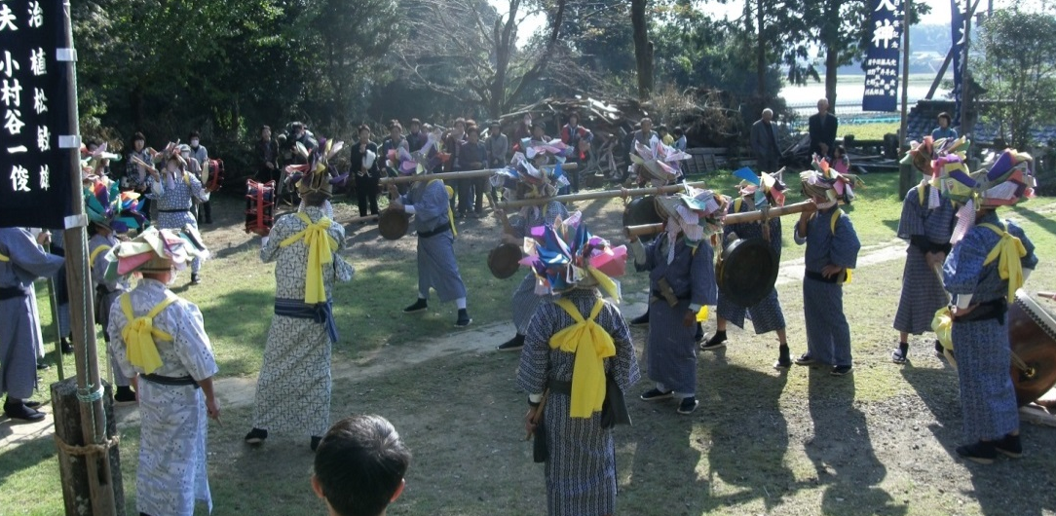

平成28年11月１日
第88号

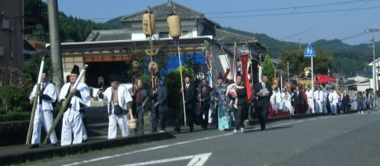

八幡宮秋季大祭(おくんち)盛大に！

御神幸行列

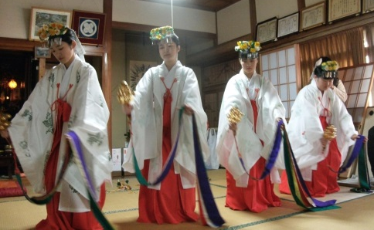

実行委員会メンバー
「鉦浮立」奉納
舞姫さんによる「浦安の舞」
八幡宮は、久間地区の氏神さんとして崇められ、現在の氏子は堤ノ上・中通・牛坂・南下久間・北下久間・光武の6地区です。それぞれが9月15日の夏祭りと11月3日の秋季大祭、さらに12月31日のお火焚きを輪番で執り行って継承されております。今年の秋季大祭は、北下久間区が注蓮元を司る事となり、9月下旬より区民の皆さんの協力を得て、舞姫さんの「浦安の舞」、浮立クラブによる「鉦浮立」の奉納と多彩にわたり、練習も数週間におよび、昼間の仕事・学業と多忙の中、夜間に頑張って頂きました。大祭当日は秋晴れの下、八幡宮本殿において舞姫さんによる「浦安の舞」、浮立クラブによる「鉦浮立」は練習の成果により、見事な出来栄えで奉納する事が出来ました。子供クラブによる「子供みこし」がさらに華を添え本殿より下宮へと御神幸行列は進み、下宮にて再び「浦安の舞」「鉦浮立」を奉納し本殿へと帰路(おのぼり)に立ち一連の式典は滞りなく盛大のうちに終了する事が出来ました。
北下久間区長 森田 信一郎

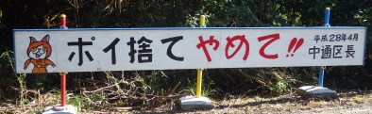
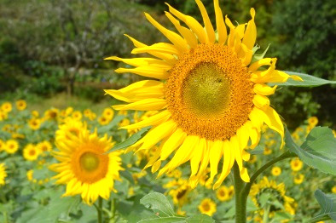
環境整備部会
中通 コミュニティ菜園
ヒマワリ 満開

中通 自作の看板
新規菜園としてお借りした、中通地区のコミュニティ菜園に、今年8月21日(日)に播種をした「ヒマワリ」が、予定より7日～10日早く咲きました。台風18号の被害も最少なもので安心しましが、やはり半ば倒れ掛かったヒマワリもありました。しかし力強く華やか

大量にぽい捨てされていた場所を、地区民でスッキリ片付、“やめて”の看板を設置した。今は願いがかないポイ捨てされていない。努力が報われた事例です。


な黄色の花を咲かせてくれました。地域の方、又地域外の方からも見たよと言っていただきました。お借りした地主の方にも、無事に咲いたヒマワリにも感謝です。アリガトウ！

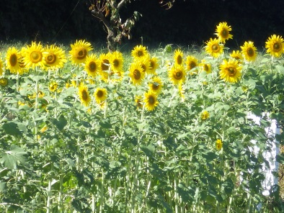

携帯をホテルに忘れた間の抜けた国会見学記
中通丹生寺夏まつり
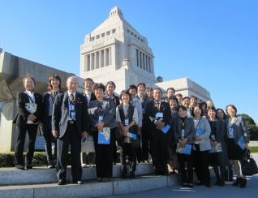
した。一日目復興庁に行き地元復興大臣に面談し記念撮影をしました。その後、国会議事堂の議員食堂にて昼食を済ませ、天皇陛下の御休所(控室)、本会議場、委員会室等視察しました。議員会館会議室にて、厚生労働省援護局地域福祉課自立支援専門調査員による、生活困窮者自立支援制度について1時間講義を受けました。とても分りやすい講義で有意義な研修でした。二日目は見学先で携帯をホテルに忘れていることに気がつき慌てふためいて添乗員さんに、ホテルへ連絡し自宅へ送って頂きホットしているところです。皆さん旅行先での忘れ物には気を付けて下さいね！！
塩田町民生児童委員協議会
会長 田中 三代司

塩田町民生児童委員協議会の研修旅行が有り、佐賀県国会議員秘書の案内で、国会議事堂及び議員会館において視察研修会を行ってきまし

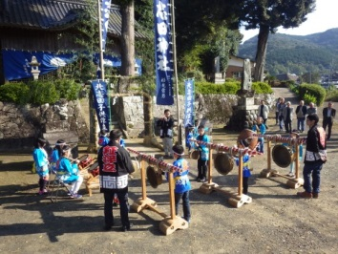
青少年育成部会
☆地域連携の教育活動☆
、
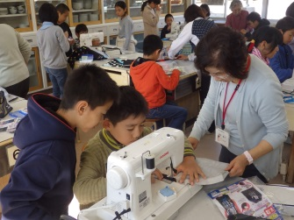
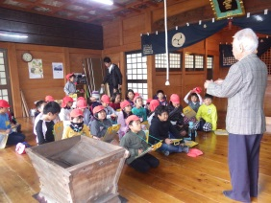
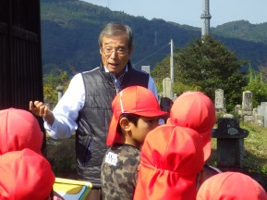
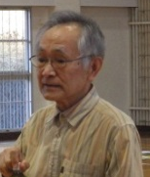
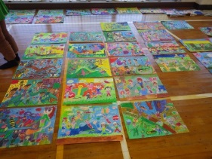


11月3日(日)おくんちに、北志田子供クラブが鉦浮立を奉納しました。小学生も少人数なので、1年生から6年生まで全員で笛に合わせて鉦を打ち鳴らしました。練習の甲斐があり上手に、奉納が出来ました。
志田神社「鉦浮立」奉納
北志田子供クラブ
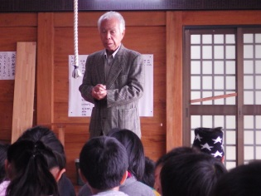
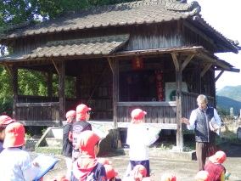
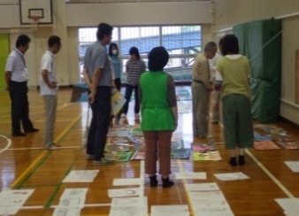
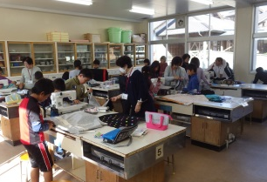

◎11月7日(月)5年生の「わくわくミシン」エプロン作成のサポーター5名。アイロンやミシンの指導をお願いしました。アイロン、ミシンが足りなくて、待ち時間があり、作業が遅れがちになった様です。
◎11月8日(火)3年生の2回目の神社巡り。「八幡宮」のお話を井上 誠治氏にお願いしました。八幡宮が出来た当時の時代背景のお話等興味を持って勉強できました。
◎11月2日(水)3年生の「久間を知ろう」神社巡りを実施しました。1回目は南下久間「惟盛神社」のお話を荒木 司氏にお願いしました。真剣にメモを取りながら聞いてくれました。
◎10月24日(火)林良二氏に久間小学校「学童美術展校内審査」をお願いしました。力作が揃っていて審査も頭を痛めておられました。写生やクロッキー本当に皆さんお上手です。これからも頑張って下さい。



健康(３Ｂ)体操 地区訪問は12月～H29.3月までお休みします。
待ってま～す きてね！

11月25日（金）午後8時から 久間研修センター


◇◇◇◇◇◇◇◇◇◇◇◇◇◇◇◇◇◇◇◇◇◇◇◇◇◇◇◇◇◇◇◇◇◇◇◇◇◇◇◇◇◇◇◇◇◇◇◇◇◇◇◇◇◇◇◇◇◇◇◇◇
７ 月 のぞえ
８ 月 南志田
午後３時15分～４時15分まで


よろしく
お願いします。
11月 牛間田
11月 牛 坂
12月 中 通

